泗阳县水务投资集团有限公司泗阳县王集镇特色产业园东污水处理厂项目环境影响报告书

公 众 参 与

泗阳县水务投资集团有限公司
二○二二年八月

建设项目环境影响评价公众参与说明

1 概述
王集镇目前已建成污水收集处理系统，镇区的生活污水及经过预处理的工业生产废水统一排入污水收集系统，最终进入王集镇污水处理厂。目前王集镇污水处理厂位于镇区东南侧，日处理规模为3000m³/d。王集镇污水处理厂及配套管网项目于2012年建设，2015年投产，污水厂主体工艺采用“生物转盘+滤布滤池”工艺，出水采用紫外消毒后排入厂区北侧人工湿地。受工业废水接入的影响，王集镇污水厂实际进水水质经常超过设计进水水质指标，而原处理工艺——生物转盘受环境条件（气温）影响较大，因此污水厂出水无法稳定达到一级A标准出水。
为进一步改善城市水环境质量，深化落实国家三部委印发的《城镇污水处理提质增效三年行动方案（2019-2021年）》，江苏省打好污染防治攻坚战指挥部印发《江苏省城镇污水处理提质增效精准攻坚“333”行动方案》，在全省县以上城市部署开展以“三消除”、“三整治”、“三提升”为主要内容的城镇污水处理提质增效精准攻坚行动，整治工业企业排水，推进工业废水处理能力建设，加强食品、乳胶、建材等行业废水治理，抓好工业园区（集聚区）废水集中处理工作。
随着王集镇特色产业园的招商步伐的加快，工业水量的上升以及王集镇区的发展，现状污水处理厂已经接近满负荷运行，对现状污水进出水水质进行分析可知，特色产业园污水处理厂的扩容迫在眉睫；如不抓紧及早建设，将无法满足服务范围内的污水处理要求，势必影响到城镇发展和投资环境。根据《泗阳县王集新城经济开发区控制性详细规划》要求，泗阳县王集镇特色产业园污水处理厂定性为工业污水厂，近期将园区的经处理达标的工业废水、王集镇区的生活污水统一接入厂内，项目建成后，现状王集镇污水处理厂作为污水转输及应急储池，其中近期污水厂的收水范围为王集镇现有污水厂收水区域，且不新增管网；远期（2030年）包含泗阳县爱园片区、张家圩片区、里仁片区、穿城镇区、张家圩片区、三庄片区、南刘集镇区等7个运北乡镇中心区。
本项目为泗阳县王集镇特色产业园污水处理厂，项目拟建于南圩村建设用地，工程用地24亩。项目管网延用现有污水厂污水管网，设计规模为5000m³/d，工程实施后，出水水质执行《城镇污水处理厂污染物排放标准》一级A标准。
项目委托江苏润天环境科技有限公司进行本项目环境影响评价工作，并按照《环境影响评价公众参与办法》(生态环境部部令第4号)(以下简称《办法》)在本项目环境影响报告书编制阶段开展了公众参与工作。
建设单位于2022年1月18日首次公开了本项目环境影响评价信息，于2022年3月24日公开了本项目环境影响报告书征求意见稿，于2022年7月28日进行了本项目环境影响报告书及公众参与说明的报批前信息公开。

2 首次环境影响评价信息公开情况

2.1 公开内容及日期
公开内容及日期与《办法》符合性分析
序号 | 公开内容及日期 | 《办法》要求 | 符合性分析
1 | 项目名称：泗阳县王集镇特色产业园东污水处理厂项目  建设性质：新建  建设地点：王集镇现状污水厂以南，发展大道以北，南京路以西，南圩村以东地块。  项目投资：10000万元人民币  建设内容：项目拟建于南圩村建设用地，工程用地24亩。项目管网延用现有污水厂污水管网，设计规模为5000m3/d，采用“粗格栅进水泵房+细格栅曝气沉砂池及膜格栅+一体化MBR池+臭氧接触池”处理工艺。 | 建设项目名称、选址选线、建设内容等基本情况 | 符合
2 | 建设单位：泗阳县水务投资集团有限公司  联系电话：15152862822  联 系 人：王磊 | 建设单位名称和联系方式 | 符合
3 | 评价单位：江苏润天环境科技有限公司 | 环境影响报告书编制单位的名称 | 符合
4 | 公众可登陆中华人民共和国生态环境部下载公众意见表并按照规定格式要求填写，具体链接为：  http://www.mee.gov.cn/xxgk2018/xxgk/xxgk01/201810/t20181024_665329.html | 公众意见表的网络链接 | 符合
5 | 公众可以通过信函、传真、电子邮件或其他方式，向建设单位提交与建设项目环境影响有关的意见和建议。  公众可在本项目公示之日起，向建设单位提出宝贵意见。 | 提交公众意见表的方式和途径 | 符合

2.2 公开方式
载体：江苏润天环境科技有限公司，属于项目所在地公司网站；
时间：2022年1月18日
网址：http://jsrthj.com/article/show/728.aspx
图如下：
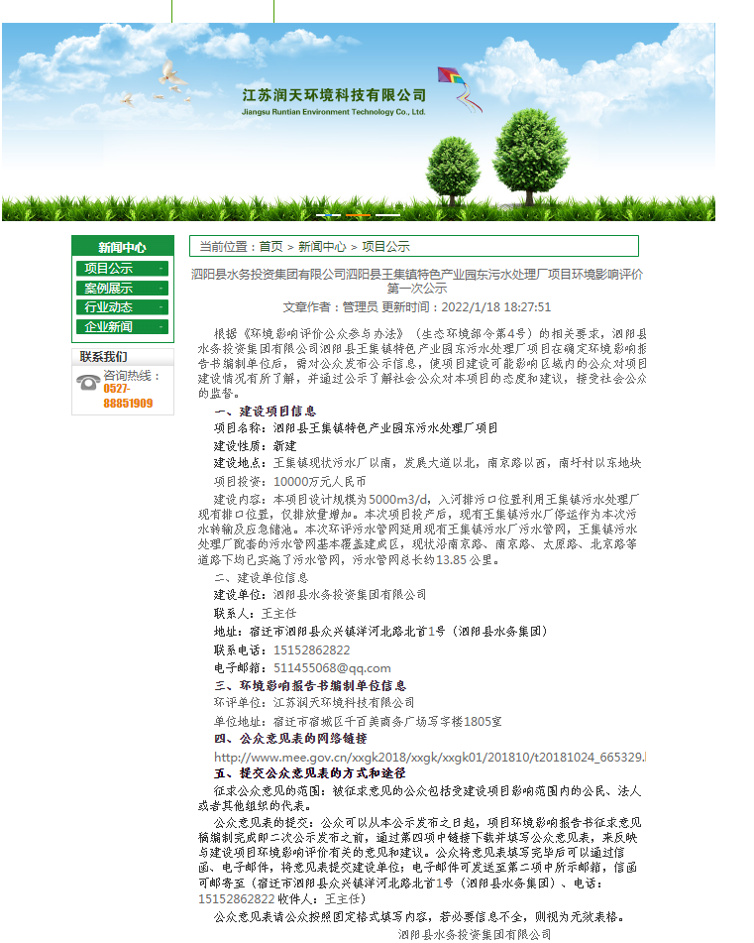

图2-1第一次网络公示截图

2.3 公众意见情况
网上公示期间，无反馈意见。

3 征求意见稿公示情况

3.1 公示内容及时限
公示内容及时限与《办法》符合性分析
序号 | 公开内容及日期 | 《办法》要求 | 符合性分析
1 | 公众可登陆江苏润天环境科技有限公司网站查看建设项目环境影响报告书征求意见稿全文：http://jsrthj.com/article/show/727.aspx；公众可以通过本次网络连接中提供的联系方式向建设单位和环境影响评价机构提出咨询本项目的纸质版环境影响报告书信息 | 环境影响报告书征求意见稿全文的网络连接及查阅纸质报告书的方式和途径 | 符合
2 | 征求公众意见的范围：被征求意见的公众包括受建设项目影响范围内的公民、法人或者其他组织的代表。 | 征求意见的公众范围 | 符合
3 | 公众可登陆中华人民共和国生态环境部下载公众意见表并按照规定格式要求填写，具体链接为：http://www.mee.gov.cn/xxgk2018/xxgk/xxgk01/201810/t20181024_665329.htm | 公众意见表的网络链接 | 符合
4 | 公众可以通过信函、传真、电子邮件或其他方式，向建设单位提交与建设项目环境影响有关的意见和建议。  建设单位：泗阳县水务投资集团有限公司  联系电话：15152862822  联 系 人：王磊  环评单位：江苏润天环境科技有限公司  联系人：胡工  电话：18936505797 | 提交公众意见表的方式和途径 | 符合
5 | 公众可在本项目公示之日起至10个工作日内，向建设单位提出宝贵意见。 | 公众提出意见的起止时间。  建设单位征求公众意见的期限不得少于10 个工作日。 | 符合

3.2 公示方式

3.2.1 网络
载体：江苏润天环境科技有限公司，属于项目所在地公司网站
时间：2022年3月24日
网址：http://jsrthj.com/article/show/727.aspx
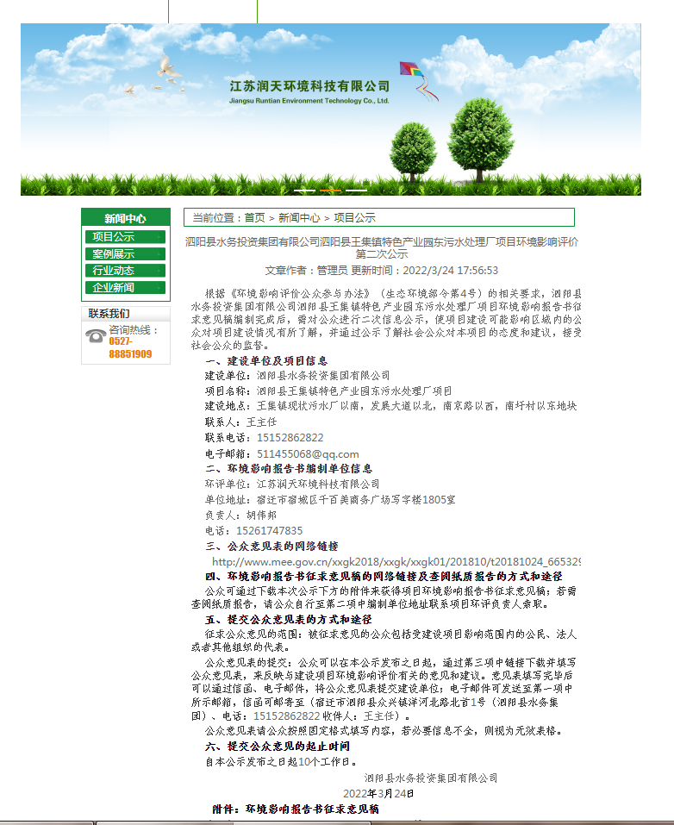
图如下：

图3-1 第二次网络公示截图

3.2.2 报纸
载体：中国自然资源报，属于建设项目所在地公共易于接触的报纸；
时间：2022年3月28日和2022年4月1日，符合《办法》中要求的征求意见稿公示的10个工作日内报纸公开信息不得少于2次的规定。
公示图片如下：
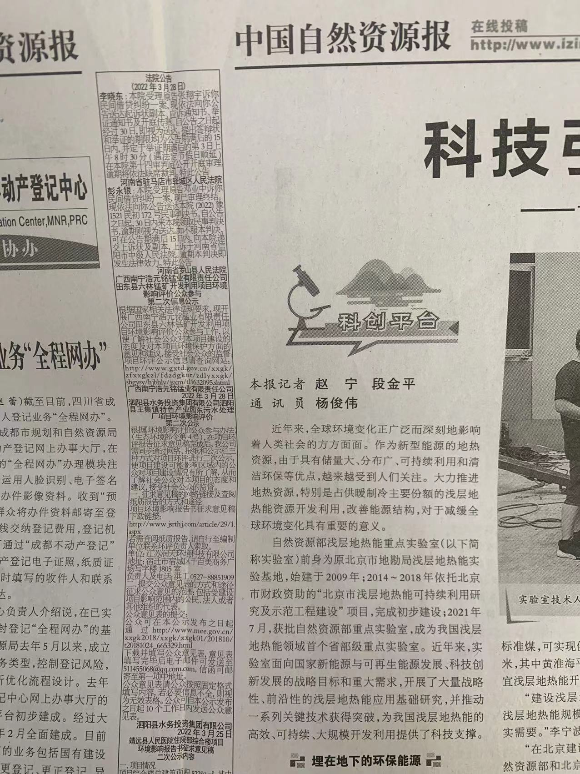

图3-2 第一次报纸公示截图

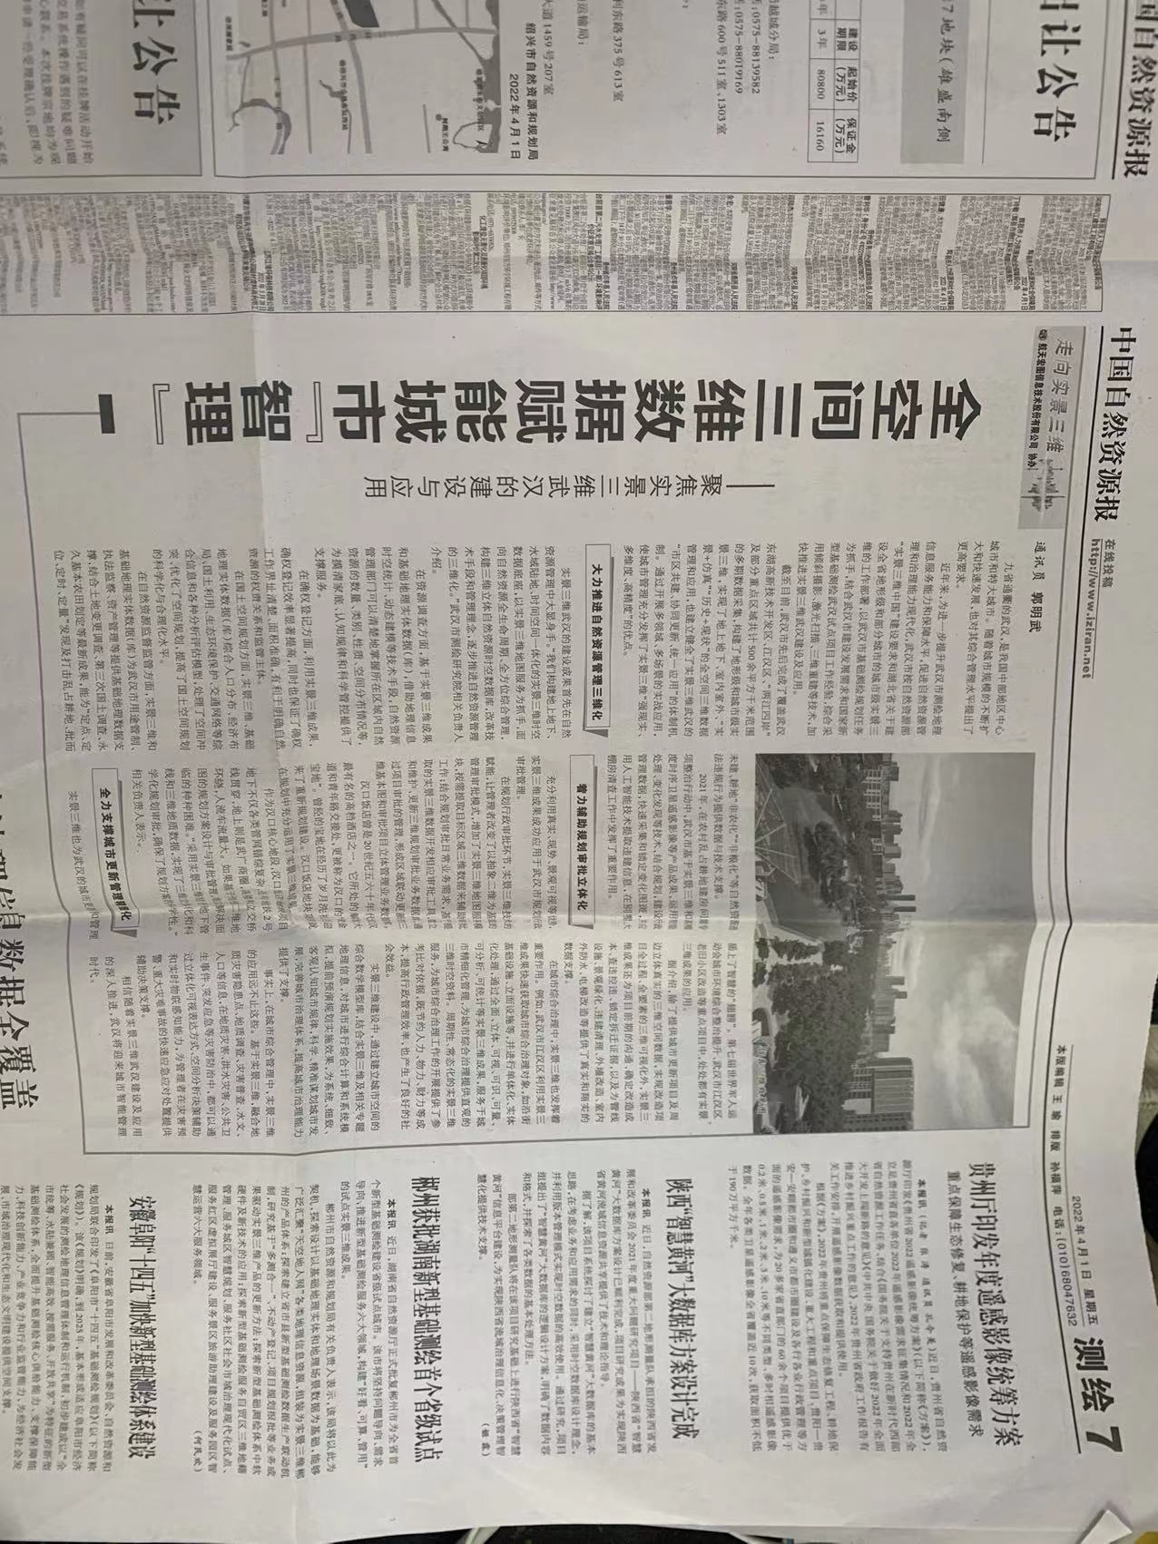

图3-3 第二次报纸公示截图

3.2.3 张贴
建设单位在园区各管委会门外张贴了公告，张贴时间均为2022年3月25日至4月7日，符合《办法》中要求的在征求意见稿公示的同时通过在建设项目所在地公众易于知悉的场所张贴公告进行信息公开，且持续公开期限不得少于10个工作日。
公示图片如下：
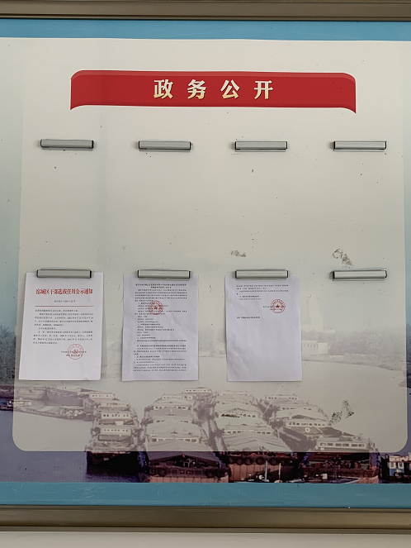

图3-4 现场张贴公示

3.2.4其他
无

3.3查阅情况
查阅场所设置情况：
查阅情况：无公众反馈意见

3.4公众提出意见情况
无

4其他公众参与情况
无

5 公众意见处理情况
公众参与期间，建设单位未收到公众对本项目提出的环境影响相关意见。

